Colegio Ignacio Carrera Pinto  Olmué | 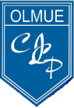  Profesor: Felipe A. Rodríguez Cobo  feliperodriguezcicp@gmail.com

LENGUAJE Y COMUNICACIÓN 4º MEDIO
PLAN LECTOR 2020

Estimadas familias,

Informo a Uds, que el primer libro del Plan Lector de este año será:

Los juegos del hambre (Suzanne Collins)

En una oscura versión del futuro próximo, doce chicos y doce chicas se ven obligados a participar en un reality show llamado Los juegos del hambre. Solo hay una regla: matar o morir. Cuando Katniss Everdeen, una joven de dieciséis años se presenta voluntaria para ocupar el lugar de su hermana en los juegos, lo entiende como una condena a muerte. Sin embargo Katniss ya ha visto la muerte de cerca y la supervivencia forma parte de su naturaleza. ¡Que empiecen los septuagésimo cuartos juegos del hambre!

FECHA DE EVALUACIÓN: Última semana de Mayo.

SUGERENCIA, en caso de no poder conseguir el libro:

DESCARGA GRATUITA - SITIO O APLICACIÓN: BIBLIOTECA DIGITAL ESCOLAR

Dada la contingencia nacional, se sugiere poder aprovechar la plataforma “BIBLIOTECA DIGITAL ESCOLAR”, la cual nos ofrece muchos libros de manera GRATUITA, tanto para niños, jóvenes y adultos.

Pasos:

1.- Ingresar al sitio: www.bdescolar.mineduc.cl/ o
descargar la aplicación en su celular o tablet: Biblioteca digital escolar.

2.- Ingresar o Identificarse, escribiendo su nro de RUT (sin dígito verificador y contraseña: CRA123)

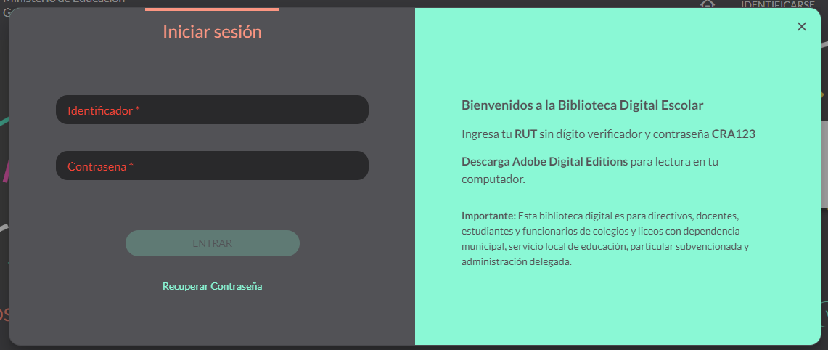

3.- Buscar el libro: Los juegos del hambre.

4.- Seleccionar el libro y dar click en PRESTAR.

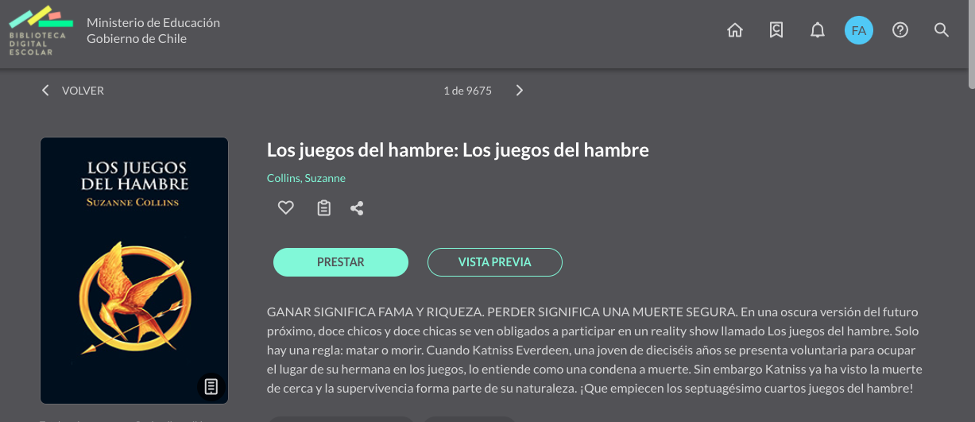

5. Si usted no pudiese descargar el libro, le solicito que me lo haga saber para enviar en pdf a su celular.

